Tillsynsbegäran – information om höga naturvärden och fridlysta arter i avverkningsanmälan A 14706-2021 i Luleå kommun

Detta dokument behandlar höga naturvärden i avverkningsanmälan A 14706-2021 i Luleå kommun. Denna avverkningsanmälan inkom 2021-03-25 00:00:00 och omfattar 6,6 ha.

Vi begär härmed att Skogsstyrelsen fattar beslut enligt miljöbalken som säkerställer att skogens höga naturvärden bevaras samt säkerställer att EU-lagstiftning efterlevs och att artskyddsbrott förhindras. Vi önskar även ta del av de ställningstaganden och beslut som myndigheterna meddelar till följd av aktuell avverkningsanmälan och föreningens inlaga (se 34 § förvaltningslagen).

Nedan beskrivs fynd av naturvårdsarter och fridlysta arter som gjorts i det avverkningsanmälda området.

# Naturvårdsarter

I avverkningsanmälan har följande 7 naturvårdsarter hittats: tallgråticka (VU), havsörn (NT, §4), motaggsvamp (NT), skrovlig taggsvamp (NT), talltaggsvamp (NT), dropptaggsvamp (S) och skarp dropptaggsvamp (S). Av dessa är 5 rödlistade. För rödlistade arter har rödlistekategorin angivits inom parentes. Arter som är signalarter enligt Skogsstyrelsen har markerats med (S). För fridlysta arter anges även paragrafen i Artskyddsförordningen som arten är fridlyst enligt.

De påträffade naturvårdsarterna är ett tydligt kvitto på att detta rör sig om en skog med höga naturvärden. I Figur 1 visas en karta över det avverkningsanmälda området, där samtliga fyndplatser för naturvårdsarter som finns registrerade på Artportalen har markerats.

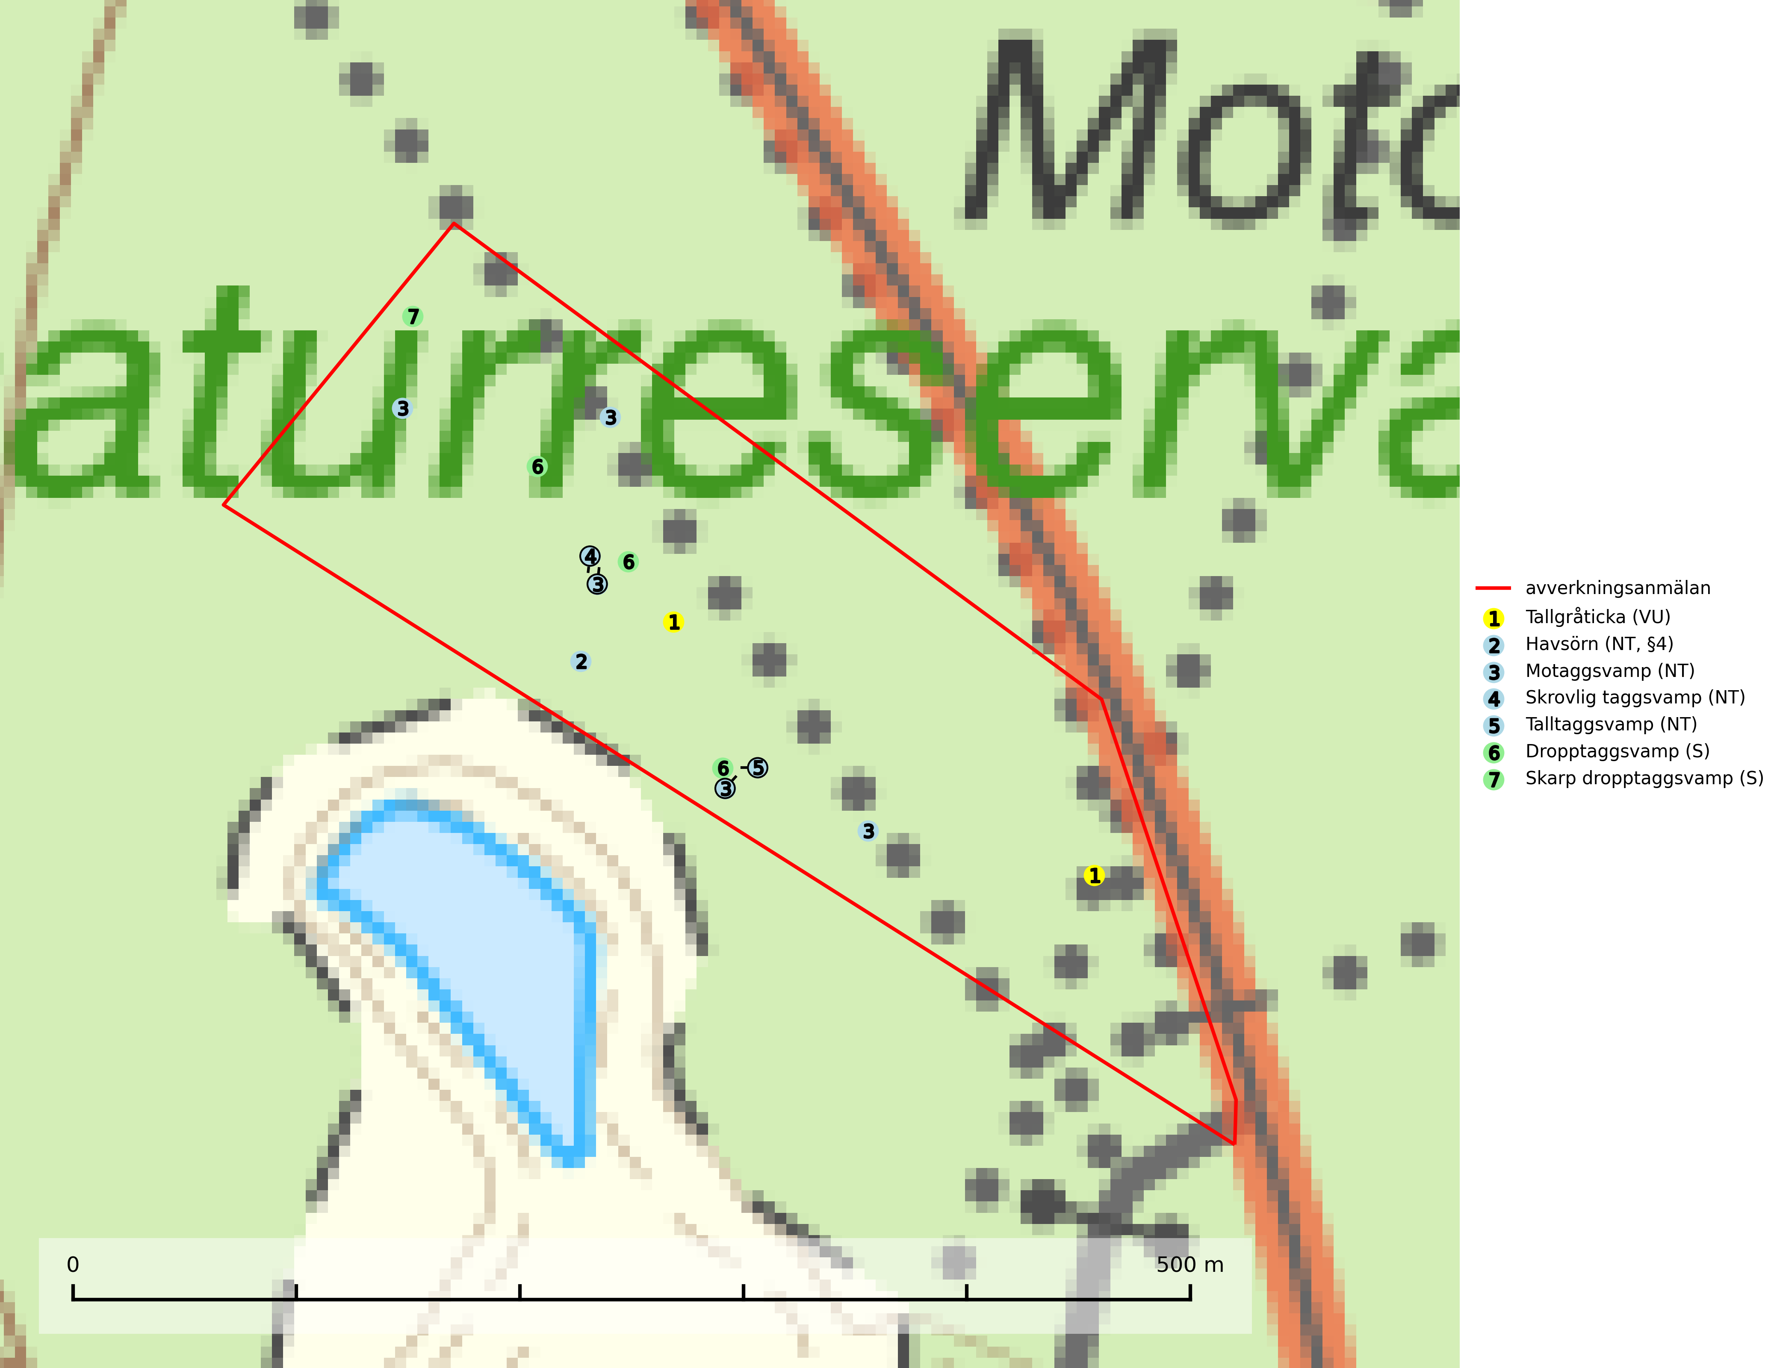

Figur 1. Fyndplatser för naturvårdsarter i det avverkningsanmälda området (röd linje). Markörer utan svart kant är placerade på fyndplatsen. Markörer med svart kant är placerade vid sidan av fyndplatsen och har ett svart streck som visar fyndplatsens exakta position. Kartans mittpunktskoordinat är N 7289452, E 826170 i SWEREF 99 TM.

**Motaggsvamp (NT)** bildar mykorrhiza med tall i tallskog och hittas huvudsakligen i äldre, glesare skogsbestånd och hällmarksimpediment. Arten hotas främst av skogsavverkning och tycks försvinna efter slutavverkning, markberedning och plantering (SLU Artdatabanken, 2024).

**Skrovlig taggsvamp (NT)** bildar mykorrhiza med tall i äldre tallskog, framför allt på tallhed. Den växer huvudsakligen i äldre barrskog som hotas av slutavverkning. Genom att äldre barrskogar och naturskogar blir allt sällsyntare, missgynnas arten av skogsbruk. Arten ingår i ett åtgärdsprogram för hotade arter (ÅGP) och en långsiktig tillgång till svampens värdträd behöver säkras genom att växtplatserna undantas från avverkning. Skrovlig taggsvamp är globalt rödlistad som nära hotad (NT) vilket innebär att Sverige har ett internationellt ansvar för arten (IUCN, 2025; SLU Artdatabanken, 2024; Nitare, 2006).

**Tallgråticka (VU)** bildar mykorrhiza med tall och växer främst i ljusöppna skogar på torr, sandig/grusig mark. Den är placerad högst upp i Skogsstyrelsens värdepyramid för bedömning av skog med höga naturvärden och indikerar skyddsvärda tallnaturskogar på sand där det funnits ett ständigt inslag av äldre träd. Tallgråticka är globalt rödlistad som nära hotad (NT) vilket innebär att Sverige har ett internationellt ansvar för arten (SLU Artdatabanken, 2024; Nitare & Skogsstyrelsen, 2019; IUCN, 2020).

**Talltaggsvamp (NT)** förekommer främst i tallnaturskogar eller tallskogar av kontinuitetsskogskaraktär där den bildar mykorrhiza med tall. Särskilt frekvent är den i sandtallskogar med inslag av gamla träd, t.ex. på grusåsar, stränder och sandhedar. Arten hotas främst av skogsavverkning och tycks försvinna efter slutavverkning, markberedning och plantering. Talltaggsvamp är globalt rödlistad som nära hotad (NT) vilket innebär att Sverige har ett internationellt ansvar för arten (IUCN, 2025; SLU Artdatabanken, 2024).

# Fridlysta arter

Följande fridlysta arter har sina livsmiljöer och växtplatser i den avverkningsanmälda skogen: havsörn (NT, §4).

Observera att medlemsländerna är skyldiga att agera i enlighet med EU:s fågeldirektiv där det uttryckligen står att direktivet gäller för fåglar samt för deras ägg, bon och **livsmiljöer** (artikel 1). Vidare att de åtgärder som vidtas inte får leda till en försämring av den nuvarande situationen beträffande bevarandet av de fågelarter som avses i artikel 1 (artikel 13). Fågeldirektivet är styrande för tillsynsansvariga myndigheters ärendehantering, ställningstaganden och beslutsfattande.